Памятка для родителей «Новогодние каникулы»
Мама с папой дома - спят,
на работу не спешат.
Я сегодня тоже дома – рад,
Мне не надо в детский сад,
Ведь сегодня Новый год
Каждый его очень ждет.
Что же делать?
Как встречать?
Надо вместе обсуждать.

Новогодние праздники - это сказочное время не только для детей, но и для их родителей. Ведь это отличная возможность вспомнить свое детство, повеселиться от души, а еще сблизиться с детьми и стать для них настоящими друзьями. Отдых в период новогодних каникул должен быть не только полезным, но и увлекательным, чтобы дети вспоминали об этом с радостью и позитивом.
Сходите с ребенком на Новогоднее представление. А после обязательно обсудите с ребенком, что он видел: какие были главные герои, что они делали, что чувствовали, какие это герои: положительные или отрицательные. Дома предложите ребенку пересказать сюжет кому-то из членов семьи (папе, сестре, бабушке). Расспросите своего чада, что больше всего ему запомнилось. Пусть дома ребенок нарисует главных героев или какую-нибудь сценку, поиграет в такую же сказку или придумает свое продолжение.
Новогодние каникулы - это уникальная возможность провести совместный досуг детей и родителей, активно использовать время с пользой для здоровья, окунувшись в волшебство зимних забав.

Рисование на снегу аэрозольными красками не менее увлекательное занятие. Белоснежный фон, мягкая текстура помогают создать удивительные новогодние рисунки.

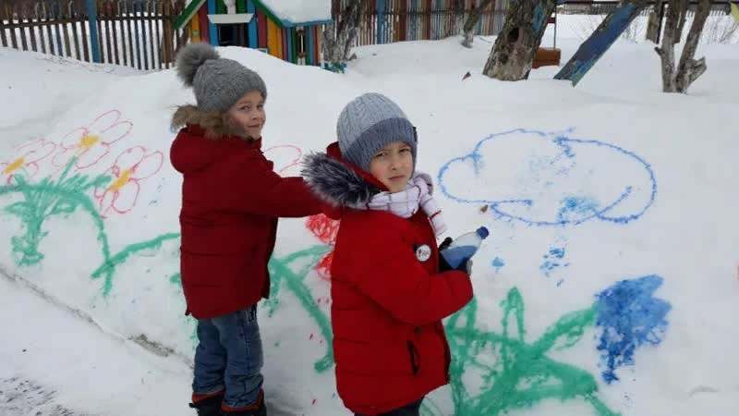

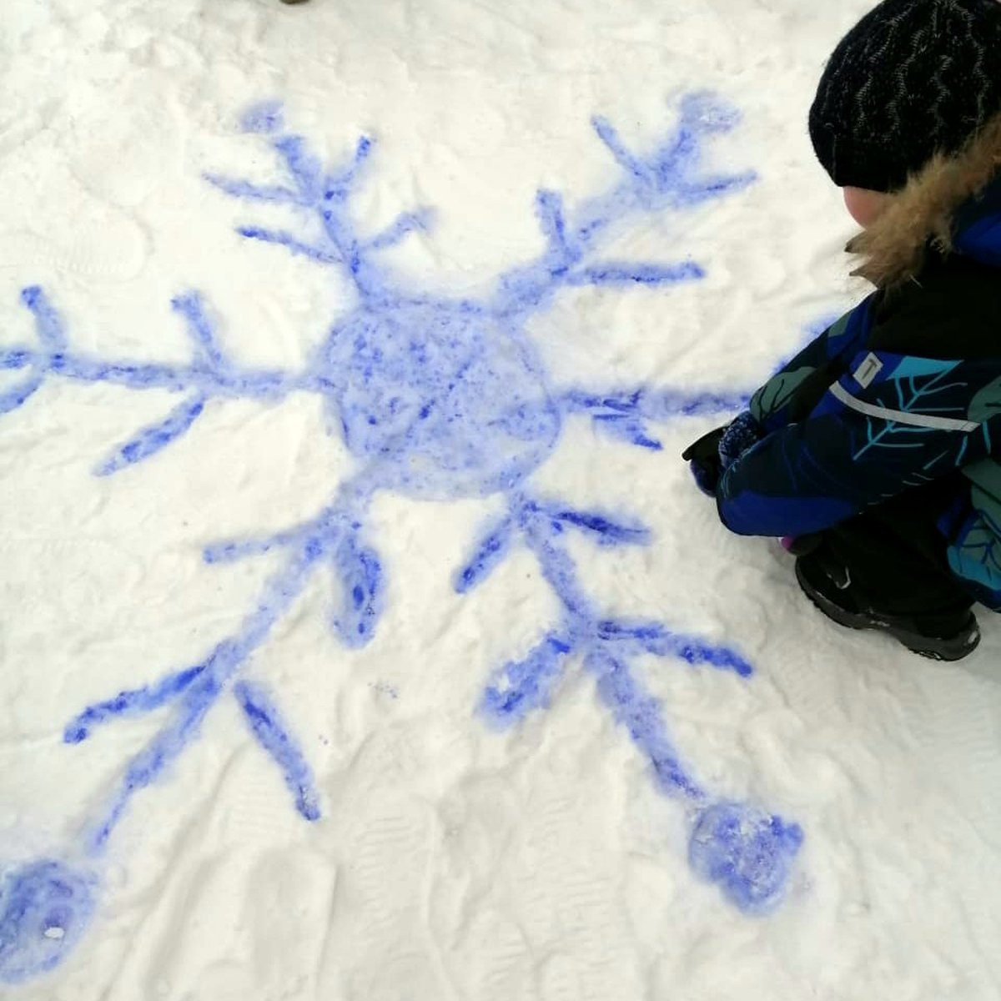

Самая любимая игра всех девчонок и мальчишек зимой. И не зря! Во время этой игры развивается двигательная активность, глазомер, моторика пальцев, а звонкий смех вызывает положительный эмоциональный настрой.

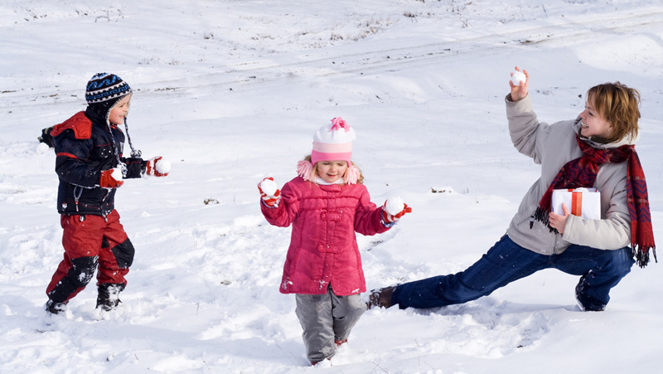

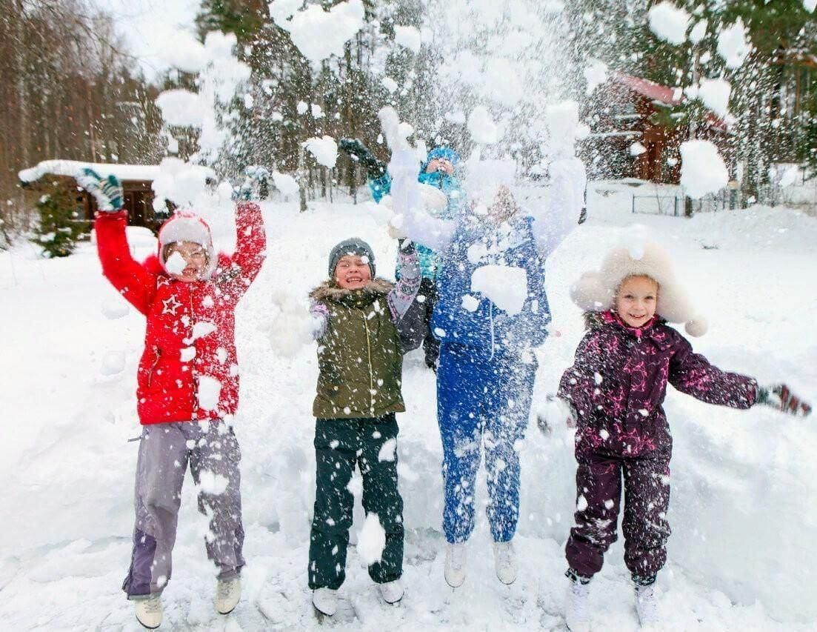

Всем известна польза активного отдыха. Большой выбор коньков не оставит равнодушными ни детей, ни родителей, а катание доставит массу удовольствий. Во избежании травматизма необходимо воспользоваться средствами защиты: шлем, наколенники, налокотники.
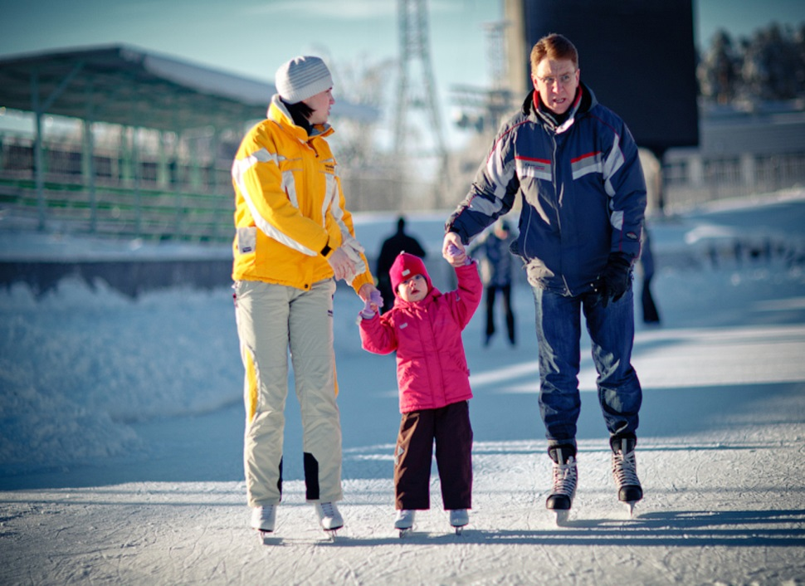

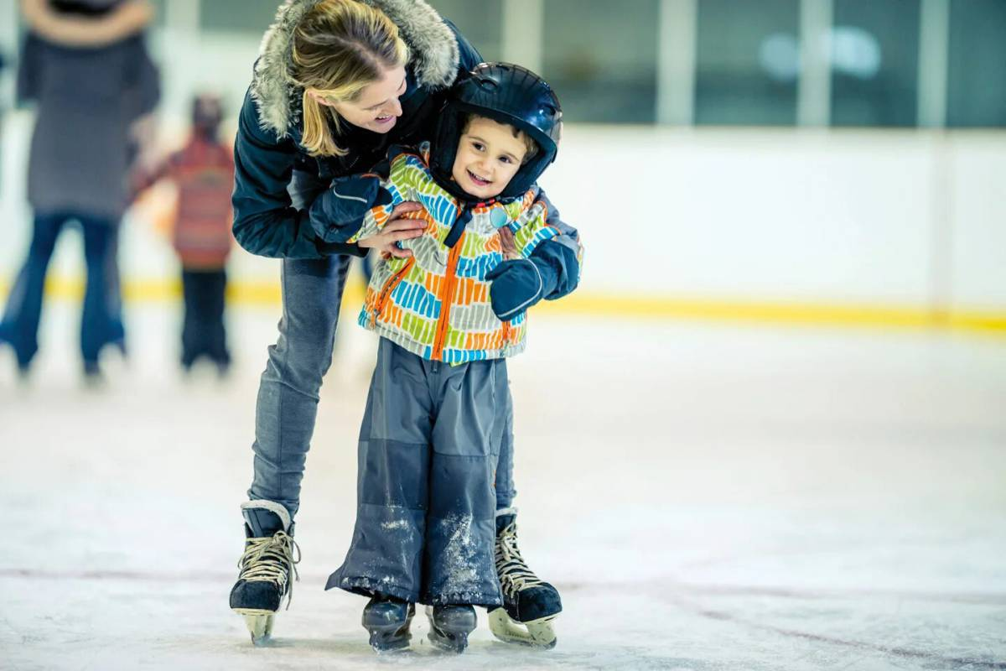

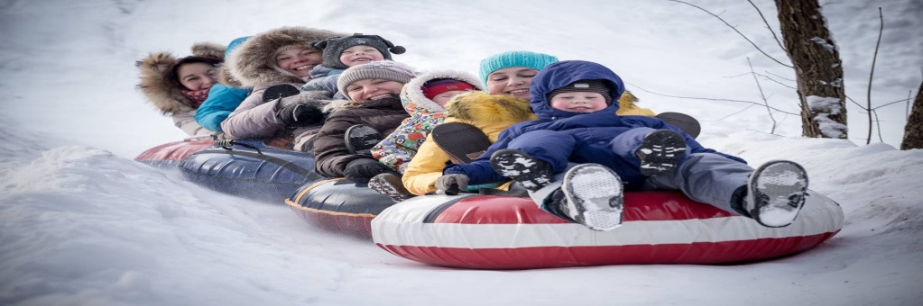
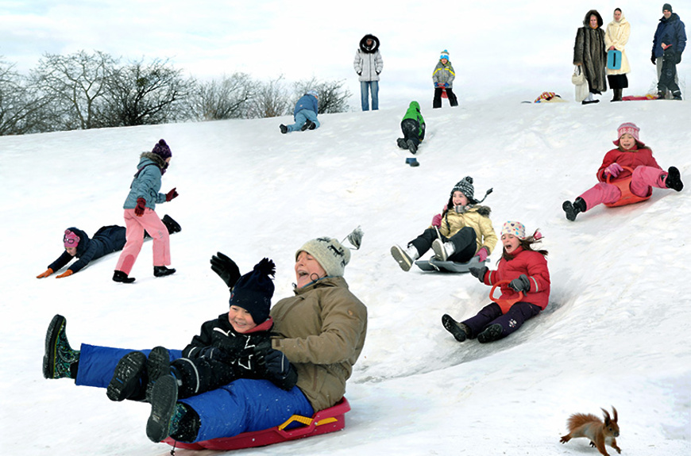
Дети в восторге от катания с крутой снежной горы. Пойти на ближайшие горки, чтобы со здоровым румянцем и нездоровой отдышкой прокатиться с вашим чадом на санках, ледянках. Ощущение бесподобное. Стремительное движение вниз переполняет ребенка чувствами и эмоциями. Ну, а если вагончиком зацепились мама и папа - радости нет предела!

